Q

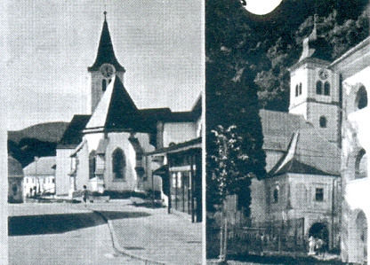



-

Tedenski list župnij

M a k o l e in S t u d e n i c e

Uradne ure: vsak dan po sv. maši

Leto XXI - št. 20

B I N K O Š T I, slovesni praznik

15. 5. 2016



h

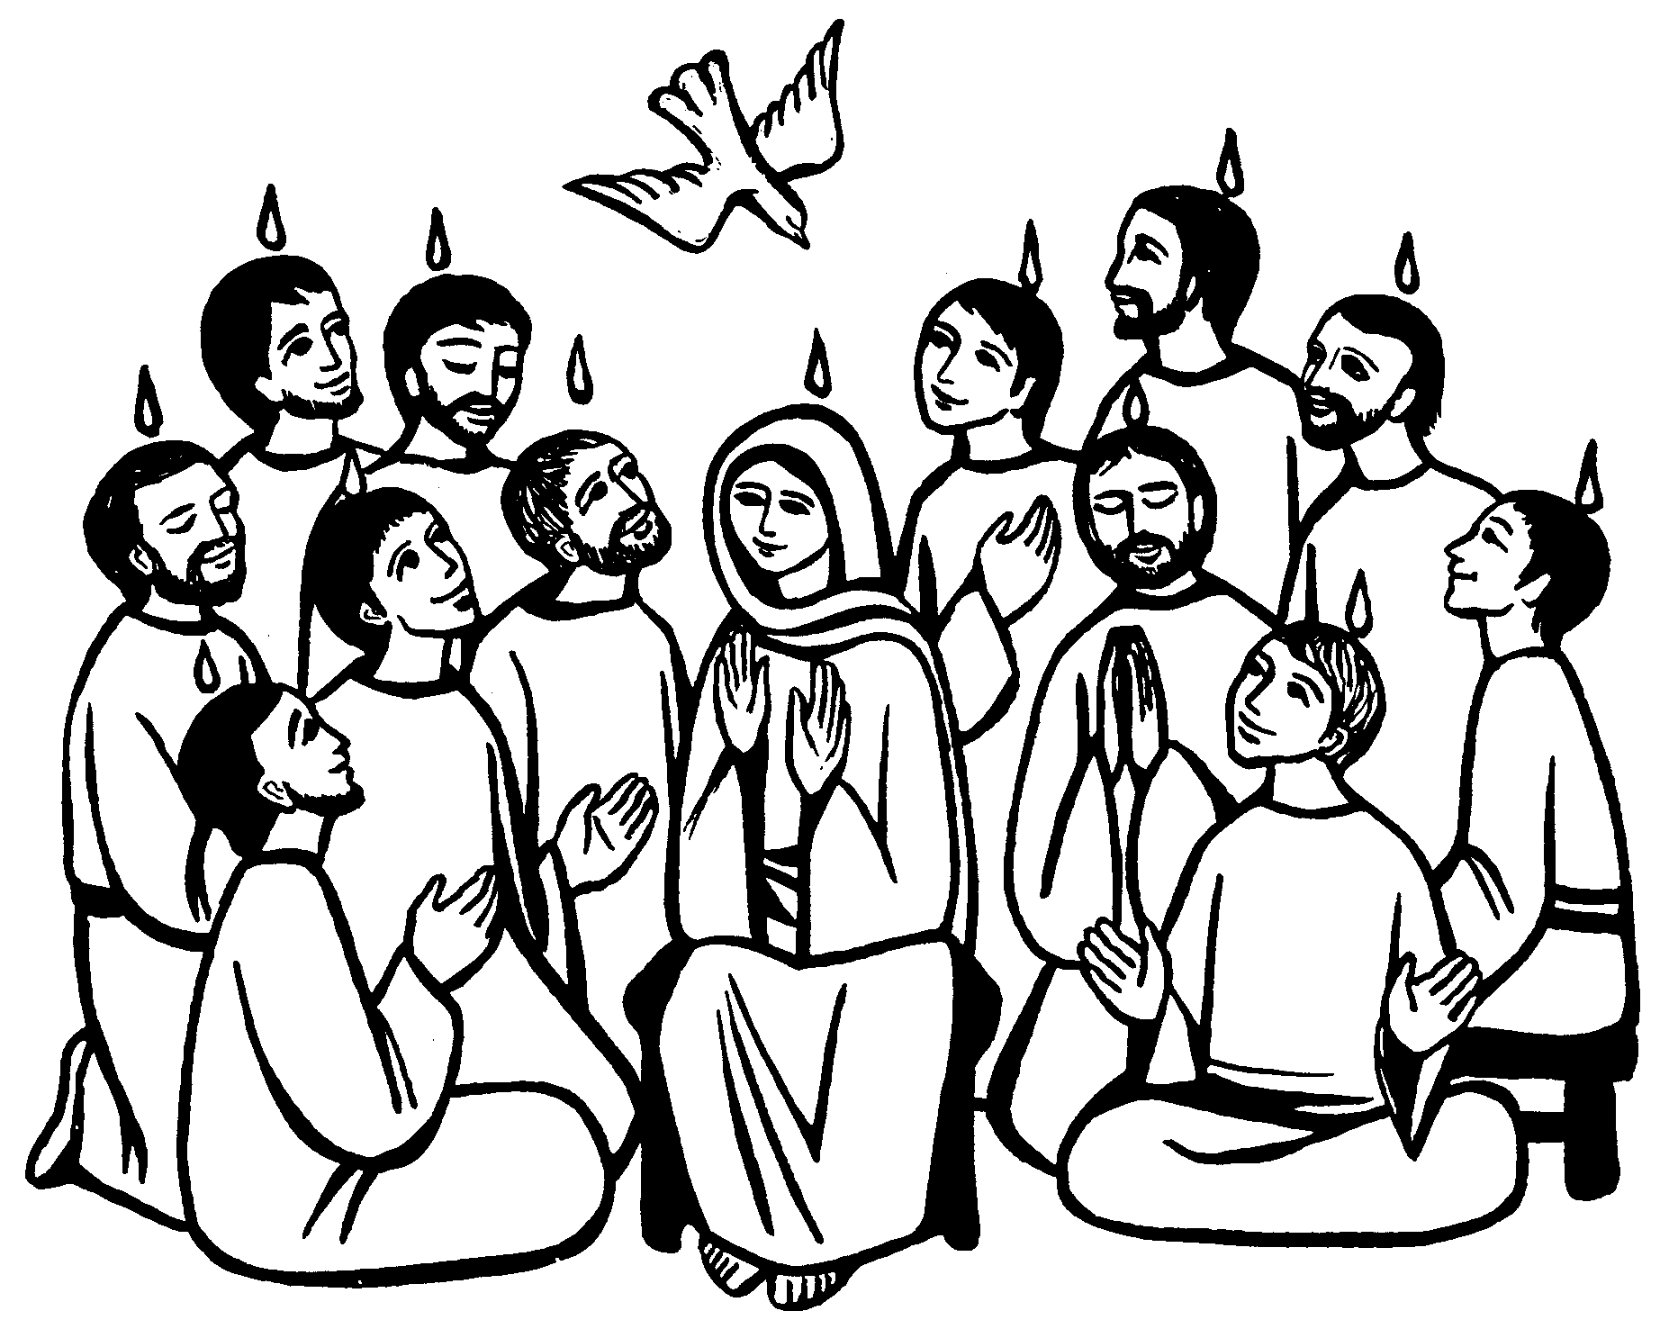

Božja beseda današnje nedelje

Prvo berilo: Apd 2, 1-11. VSI SO, NAPOLNJE- NI S SVETIM DUHOM, ZAČELI GOVORITI



To sem vam razodel,

ko sem bil pri vas:

Tolažnik Sveti Duh pa,

ki ga bo Oče poslal

v mojem imenu,

vas bo učil vsega

in spomnil vsega,

kar sem vam povedal.

(Jan 14, 25–26)

Drugo berilo: 1 Kor 12, 3b-7. 12-13.

V ENEM DUHU SMO BILI VSI KRŠČENI

V ENO TELO



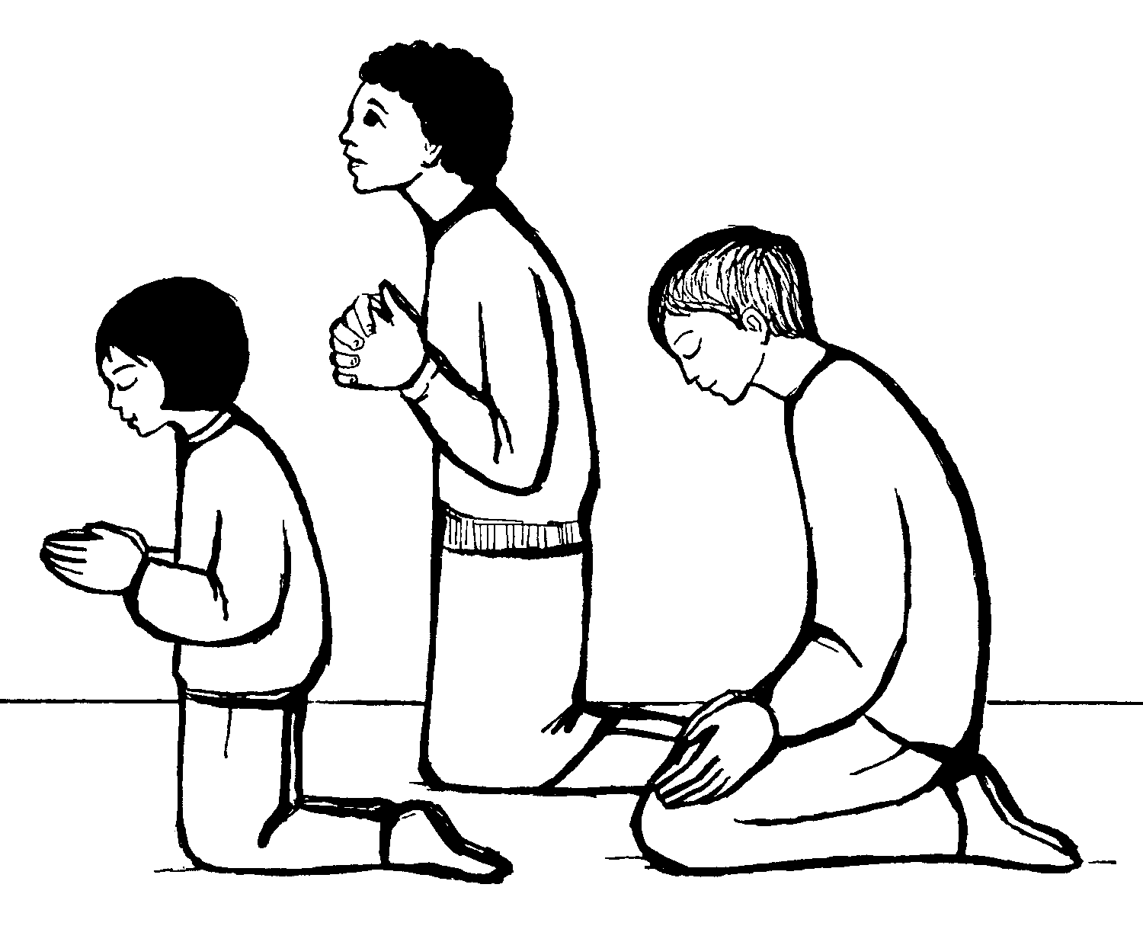

Zenin: M i r k o

GAJSER

Ženin: M i t j a NOVAK, monter, civilno poročen,

roj. 28. 5. 1982 v Mariboru,

sin Zlatka in Metke, roj. Grobnik, doma v Kamnici,

župnija Kamnica

Ženin: M i t j a NOVAK, monter, civilno poročen,

roj. 28. 5. 1982 v Mariboru,

sin Zlatka in Metke, roj. Grobnik, doma v Kamnici,

župnija Kamnica

Ženin: M i t j a NOVAK, monter, civilno poročen,

roj. 28. 5. 1982 v Mariboru,

sin Zlatka in Metke, roj. Grobnik, doma v Kamnici,

župnija Kamnica

ČIŠČENJE IN KRAŠENJE CERKVE

V Makolah hvala župljanom iz Struga za opravljeno delo v soboto, za prihodnji teden pa prosimo farane iz Varoža.

V Studenicah hvala za včeraj faranom

iz Križeče vasi,

v soboto pa naprošeni župljani iz Brezja.

Evangelij: Jan 20, 19-23.

KAKOR ME JE OČE POSLAL, VAS JAZ

POŠLJEM IN DAJEM SVETEGA DUHA

ČIŠČENJE IN KRAŠENJE CERKVE

V Makolah hvala župljanom iz Struga za opravljeno delo v soboto, za prihodnji teden pa prosimo farane iz Varoža.

V Studenicah hvala za včeraj faranom

iz Križeče vasi,

v soboto pa naprošeni župljani iz Brezja.

Z binkoštmi se v cerkveni liturgiji ponovno začenja čas, ki se v letnem krogu imenuje »čas med letom«. Vsakdan se vrne, tudi učenci in apostoli gredo zopet k svojemu delu. Ampak z njim gre Sveti Duh. Ali drugače rečeno: Božje prijateljstvo jih spremlja.

Sveti Duh je izraz tega Božjega prijateljstva z nami. In to ni prijateljstvo, ki bi bilo omejeno na »dobre čase« in velika cerkvena praznovanja, ampak je vez, ki nas nosi v našem vsakdanu. In to spreminja naš vsakdan, tudi mojega. Tudi če je delo na videz monotono, je smisel in motivacija vedno nova. To ni samo angažiranje »za«, ampak delo »z«. Sam Bog se je povezal z nami, saj Bog dela z nami. Ne odvzame nam dela – tudi življenje z Bogom ni en sam praznik, vsaj dokler smo na Zemlji.

Toda to je delo z Bogom. To je delovanje iz prijateljstva in ljubezni. To ni dolžnost, prisila –

saj se v prijateljstvu in ljubezni prav nič naj ne bi dogajalo iz dolžnosti in prisile. To je samoumevno sodelovanje, s skupnim ciljem pred očmi …

Priznajmo, Bog je ob tem praviloma močnejši, gospodujoč. In to mora biti tako! Kakšen Bog pa bi bil, če ne bi bil gospodujoč, močan? Bi verjeli v takšnega Boga? Toda Bog je lahko včasih tudi šibek – takrat, ko ga ljudje zlorabljajo, izkoriščajo, razvrednotijo. In takrat potrebuje Bog moje, naše prijateljstvo. Ne velja samo »Bog z nami«, ampak tudi »mi z Bogom«. Bog potrebuje za ta svet naše roke, naše noge, naše srce in naš razum – in mi potrebujemo Boga, da se lahko za ta svet razdajamo. Bog in jaz, Bog in mi – skupaj lahko naredimo veliko. In binkošti, praznik Božjega prijateljstva z nami, nas vabi, da o tem samo ne razmišljamo, ampak to tudi živimo.

**Po: A. Schwarz, Odvalimo**

**kamen, ki nam zapira pot v življenje**

Po: A. Schwarz, Odvalimo kamen, ki nam zapira pot v življenje

Za cerkev sv. Ane

ste darovali še:

Neža Mesarič iz Makol

60 €, Metod in Marija

Gril iz Varoša 100 €,

Franc Potočnik

z družino

iz Štatenberga 50 €,

Mirko Rajner iz Varoša

50 €, družina Stojnšek

iz Starega Grada 50 €,

družina Mesarič

iz Struga 100 €, Ivan

in Terezija Pušaver

iz Starega Grada 100 €,

Bernard Pušaver

iz Slov. Bistrice 20 €.

Se še priporočamo.

BOG vam POVRNI!

Hvaležni bomo sprejeli

in zapisali vsak vaš dar.

Skupaj smo do sedaj zbrali 8.061 €. Denar hranimo na banki.

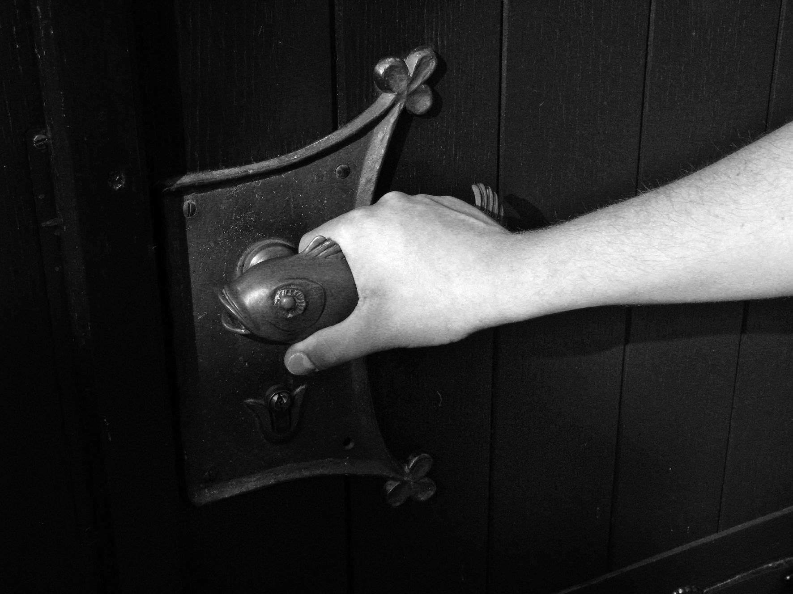

Naglo se že približuje Anina nedelja,

"lepa nedelja" pri cerkvi sv. Ane.

Želja je, da bi shod k Sv. Ani postal pravo romanje, zato se ga v čim večjem številu udeležimo peš s hrano v nahrbtniku!

Naglo se že približuje Anina nedelja,

"lepa nedelja" pri cerkvi sv. Ane.

Želja je, da bi shod k Sv. Ani postal pravo romanje, zato se ga v čim večjem številu udeležimo peš s hrano v nahrbtniku!

Medjugorje vabi v dneh

od 4. do 6. avgusta na SVETOVNI FESTIVAL MLADIH. Cena prevoza in oskrbe v gostišču je 90 €. Domov grede obisk morja. Mladi, vabljeni!

ČIŠČENJE IN KRAŠENJE CERKVE

V Makolah hvala župljanom iz Struga za opravljeno delo v soboto, za prihodnji teden pa prosimo farane iz Varoža.

V Studenicah hvala za včeraj faranom

iz Križeče vasi,

v soboto pa naprošeni župljani iz Brezja.



V sredo in četrtek

smo V MAKOLAH

zopet imeli POGREBNO SLOVO.

V nedeljo, 8. septembra, na Malo mašo je v Domu za starejše

v Poljčanah, kjer je živela že 14 let, umrla E m i l i j a ŠOŠTER,

roj. Korošec, stara 75 let, doma z domačije Doverjevih v Starem Gradu, Po poroki z možem Mihaelom sta živela na njegovem domu

pri Najdičevih v Dežnem. V zakonu se jima je rodilo pet otrok: dva fanta in tri dekleta.

Za pokojno ste ob pogrebu darovali 10 sv. maš. Zanje naj vam Bog povrne z dobrim, umrli Emiliji pa naj bodo v MIR NJENI DUŠI!

V ponedeljek pa je v bolnišnici v Mariboru zaprla oči za ta svet

A m a l i j a BOZICKO, roj. Vantur, doma iz Starega Gradu 86, stara 66 let.

Od l. 2004 je bila vdova po + Otu. V zakonu z njim je rodila 5 otrok: enega fanta

in štiri dekleta. Zadnje leto je živela v bloku v Makolah 3, kjer živita tudi dve njeni hčerki: Helena in Marija. Ob slovesu od pokojne ste darovali za sv. maš.

V BOGU NAJ NAJDE MIR IN VEČNO PLAČILO!



V sredo in četrtek

smo V MAKOLAH

zopet imeli POGREBNO SLOVO.

V nedeljo, 8. septembra, na Malo mašo je v Domu za starejše

v Poljčanah, kjer je živela že 14 let, umrla E m i l i j a ŠOŠTER,

roj. Korošec, stara 75 let, doma z domačije Doverjevih v Starem Gradu, Po poroki z možem Mihaelom sta živela na njegovem domu

pri Najdičevih v Dežnem. V zakonu se jima je rodilo pet otrok: dva fanta in tri dekleta.

Za pokojno ste ob pogrebu darovali 10 sv. maš. Zanje naj vam Bog povrne z dobrim, umrli Emiliji pa naj bodo v MIR NJENI DUŠI!

V ponedeljek pa je v bolnišnici v Mariboru zaprla oči za ta svet

A m a l i j a BOZICKO, roj. Vantur, doma iz Starega Gradu 86, stara 66 let.

Od l. 2004 je bila vdova po + Otu. V zakonu z njim je rodila 5 otrok: enega fanta

in štiri dekleta. Zadnje leto je živela v bloku v Makolah 3, kjer živita tudi dve njeni hčerki: Helena in Marija. Ob slovesu od pokojne ste darovali za sv. maš.

V BOGU NAJ NAJDE MIR IN VEČNO PLAČILO!



V sredo in četrtek

smo V MAKOLAH

zopet imeli POGREBNO SLOVO.

V nedeljo, 8. septembra, na Malo mašo je v Domu za starejše

v Poljčanah, kjer je živela že 14 let, umrla E m i l i j a ŠOŠTER,

roj. Korošec, stara 75 let, doma z domačije Doverjevih v Starem Gradu, Po poroki z možem Mihaelom sta živela na njegovem domu

pri Najdičevih v Dežnem. V zakonu se jima je rodilo pet otrok: dva fanta in tri dekleta.

Za pokojno ste ob pogrebu darovali 10 sv. maš. Zanje naj vam Bog povrne z dobrim, umrli Emiliji pa naj bodo v MIR NJENI DUŠI!

V ponedeljek pa je v bolnišnici v Mariboru zaprla oči za ta svet

A m a l i j a BOZICKO, roj. Vantur, doma iz Starega Gradu 86, stara 66 let.

Od l. 2004 je bila vdova po + Otu. V zakonu z njim je rodila 5 otrok: enega fanta

in štiri dekleta. Zadnje leto je živela v bloku v Makolah 3, kjer živita tudi dve njeni hčerki: Helena in Marija. Ob slovesu od pokojne ste darovali za sv. maš.

V BOGU NAJ NAJDE MIR IN VEČNO PLAČILO!



V nedeljo, 8. septembra, na Malo mašo je v Domu za starejše

v Poljčanah, kjer je živela že 14 let, umrla E m i l i j a ŠOŠTER,

roj. Korošec, stara 75 let, doma z domačije Doverjevih v Starem Gradu, Po poroki z možem Mihaelom sta živela na njegovem domu

pri Najdičevih v Dežnem. V zakonu se jima je rodilo pet otrok: dva fanta in tri dekleta.

Za pokojno ste ob pogrebu darovali 10 sv. maš. Zanje naj vam Bog povrne z dobrim, umrli Emiliji pa naj bodo v MIR NJENI DUŠI!

V ponedeljek pa je v bolnišnici v Mariboru zaprla oči za ta svet

A m a l i j a BOZICKO, roj. Vantur, doma iz Starega Gradu 86, stara 66 let.

Od l. 2004 je bila vdova po + Otu. V zakonu z njim je rodila 5 otrok: enega fanta

in štiri dekleta. Zadnje leto je živela v bloku v Makolah 3, kjer živita tudi dve njeni hčerki: Helena in Marija. Ob slovesu od pokojne ste darovali za sv. maš.

V BOGU NAJ NAJDE MIR IN VEČNO PLAČILO!



V nedeljo, 8. septembra, na Malo mašo je v Domu za starejše

v Poljčanah, kjer je živela že 14 let, umrla E m i l i j a ŠOŠTER,

roj. Korošec, stara 75 let, doma z domačije Doverjevih v Starem Gradu, Po poroki z možem Mihaelom sta živela na njegovem domu

pri Najdičevih v Dežnem. V zakonu se jima je rodilo pet otrok: dva fanta in tri dekleta.

Za pokojno ste ob pogrebu darovali 10 sv. maš. Zanje naj vam Bog povrne z dobrim, umrli Emiliji pa naj bodo v MIR NJENI DUŠI!

V ponedeljek pa je v bolnišnici v Mariboru zaprla oči za ta svet

A m a l i j a BOZICKO, roj. Vantur, doma iz Starega Gradu 86, stara 66 let.

Od l. 2004 je bila vdova po + Otu. V zakonu z njim je rodila 5 otrok: enega fanta

in štiri dekleta. Zadnje leto je živela v bloku v Makolah 3, kjer živita tudi dve njeni hčerki: Helena in Marija. Ob slovesu od pokojne ste darovali za sv. maš.

V BOGU NAJ NAJDE MIR IN VEČNO PLAČILO!

V nedeljo, 8. septembra, na Malo mašo je v Domu za starejše

v Poljčanah, kjer je živela že 14 let, umrla E m i l i j a ŠOŠTER,

roj. Korošec, stara 75 let, doma z domačije Doverjevih v Starem Gradu, Po poroki z možem Mihaelom sta živela na njegovem domu

V nedeljo, 8. septembra, na Malo mašo je v Domu za starejše

v Poljčanah, kjer je živela že 14 let, umrla E m i l i j a ŠOŠTER,

roj. Korošec, stara 75 let, doma z domačije Doverjevih v Starem Gradu, Po poroki z možem Mihaelom sta živela na njegovem domu